Disciplina: Educație plastică
Clasa: a III -a
Unitatea de învățare 4: De ce ne place arta plastică?
Subiectul lecției: Opere de artă universală.
Tipul lecției: Lecție de formare a capacităților de dobândire a cunoștințelor.
Unitatea de competență: 4.1 Explicarea în cuvinte proprii a unor caracteristici specifice creațiilor de artă universală și națională.
Obiective operaționale. La sfârșitul activității elevul va fi capabil/va putea:
O1 – Să numească cele mai cunoscute lucrări ale pictorilor Leonardo da Vinci și Henri Matisse, specificând elementele distinctive;
O2 – Să analizeze picturile lui H. Matisse, identificând elementele distinctive ale stilului său;
O3 – Să realizeze o compoziție figurativă, folosind culori intense, în stilul lui Henri Matisse;
O4 – Să evalueze lucrările proprii și ale colegilor conform criteriilor stabilite.

Tehnologie didactică/strategii didactice:
Metode/tehnici: conversația euristică, explicația, demonstrația, dialogul dirijat, observarea, analiza. Forme de organizare a activității: frontal, individual. . Resurse didactice: manualul, imagini vizual-plastice, tabla interactivă, mijloace materiale ( hârtie, creion simplu, guase, pensule, paletă, borcan pentru apă).

DESFĂȘURAREA/SCENARIUL LECȚIEI
Etape ale activității didactice | Obiective | Demers acțional | Timp | Tehnologia realizării (Metode/ Forme de activitate /resurse)
Evocare |  | Salutul . Organizarea colectivului de elevi.  De-a lungul peretelui clasei sunt afișate mai multe planșe cu picturi celebre din arta universală (cele mai multe fiind ale lui Leonardo da Vinci și Henri Matisse). Învățătorul le propune elevilor să le privească cu atenție și apoi să răspundă la întrebările sale:  - Ce reprezintă imaginile afișate pe perete?  - Unde sunt afișate public picturile artiștilor plastici?  - Care din picturile afișate le recunoașteți?  - Cine este pictorul care le-a realizat?  Învățătorul le prezintă elevilor fiecare pictură de pe perete și pictorul căruia îi aparțin acestea.  Anunțarea subiectului lecției și a obiectivelor propuse. | 5 min | Observația  Dialogul dirijat  Conversația euristică
Realizarea sensului | O1  O2 | Învățătorul le prezintă elevilor o scurtă informație despre pictorul Leonardo da Vinci și Henri Matisse:  - Leonardo da Vinci a fost pictor, sculptor, arhitect, muzician, inginer, inventator, anatomist, geolog, cartograf, botanist și scriitor. Leonardo da Vinci este considerat adesea cel mai de seamă geniu din întreaga istorie a omenirii. Este unul din inovatorii picturii Renașterii și unul din cei mai mari pictori din istorie. Mona Lisa , portretul Lisei Gherardini, soția lui Francesco del Giocondo, aflat în colecția Muzeului Luvru începând cu 1797, este considerat cel mai cunoscut portret realizat vreodată.  Învățătorul le prezintă elevilor imagini cu cele mai cunoscute picturi ale lui Leonardo da Vinci: ”Mona Lisa”, ”Cina cea de taină”, ”Omul Vitruvian”, ”Botezul lui Hristos”, ”Doamna cu hermina”, ”Autoportret”, etc.  - Henri Matisse a fost un pictor francez cunoscut pentru culorile vii și forme simple, dar pline de expresie. S-a născut în anul 1869 și a fost pasionat de artă toată viața.  La început, a pictat în mod realist, dar mai târziu a început să folosească culori puternic contrastante și forme decorative, care exprimau bucurie și libertate.  A făcut și colaje din hârtie colorată, mai ales atunci când nu a mai putut picta din cauza sănătății.  Cea mai cunoscută lucrare a lui este Dansul, unde oamenii par că se țin de mână și dansează într-un cerc.  Matisse spunea: „Culoarea este un mijloc de a exprima emoția.”  Învățătorul le prezintă elevilor imagini cu cele mai cunoscute picturi ale lui Henri Matisse: „Dansul”, „ Portretul doamnei Matisse”, „Autoportret”, „Bluza românească”, etc.  Cadrul didactic le propune elevilor să lectureze din manual p.49 informația despre pictor. | 5 min.  10 min | https://1drv.ms/p/c/8c77e4657cef4d10/EcYqKvJAONZKkGXj_OmQ2pMBBBFcEIiORd3rMqIiJlCsxQ  https://www.twinkl.md/resource/ro-ch-sd-271-leonardo-da-vinci-geniu-inspirator-activitate-romanian-romana  Anexa 1
Reflecția | O3 | Atelier: Elevii realizează o lucrare plastică cu subiectul ”Ia”, folosind culori intense, în stilul lui Henri Matisse.  Criterii de succes. P2  1.Respect tema plastică și subiectul.  2. Obțin prin amestecuri cromatice culori binare/nuanțe/tonuri.  3. Combin reușit/corespunzător/adecvat culorile în lucrare.  4. Execut lucrarea cu acuratețe.  5. Reprezint subiectul într-un mod individual și creativ. | 5 min  15 min. | Anexa 2
Extindere | O4 | Elevii prezintă lucrările , afișându-le pe tabla magnetică.  Învățătorul apreciază efortul și creativitatea fiecărui elev, punând accent pe combinația reușită a culorilor intense și acuratețea executării lucrării. | 5 min. | Turul galeriei

Anexa 1
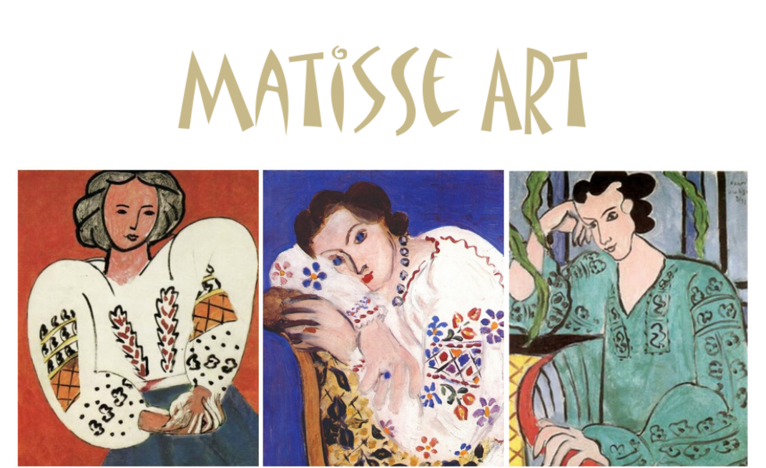
Anexa 2
